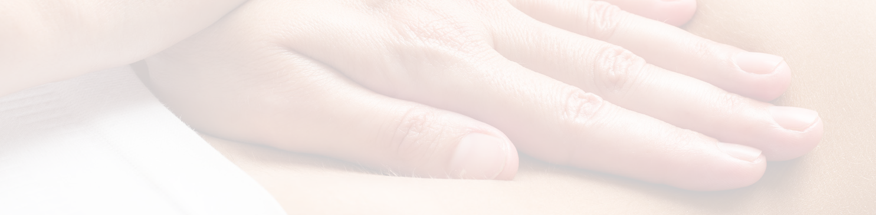

Atlas- und Wirbelsäulenblockierungen 2 bei Säuglingen und Kindern…
Ein sensomotorisch- manualtherapeutisches Behandlungskonzept nach Monika Bauer

Inhalte
- Zusammenfassung und Erfahrungsaustausch: Symptome, Ursachen und grundsätzliche Behandlungsansätze
- Manuelle Therapien und KG - Techniken am Fuß / Brustkorb und ISG
- Nachbehandlung beim Kleinkind bis und mit Schulkind
- Gesichtsschädelmobilisation
- Dehntechniken
- Zusammenhang zwischen sensorischer Integrationsproblematik und frühkindlichen Reaktionen
- Einführung in die Edukinestetik
- Vertiefung Base-release
- Vorstellung und Behandlung von Säuglingen und Kindern

Referentin
Frau Monika Bauer/ Ilka Schultze

Zielgruppe
Alle Physiotherapeuten/innen, welche WS 1 oder Kiss 1 von Monika Bauer besucht haben

Teilnehmerzahl
Max. 12-14 Personen

Zusätzliche Hinweise
Eigene Fallbeispiele aus der Praxis können besprochen werden
Wenn Ihr Interesse habt eigene Patienten mitzubringen, bitte melden
Bequeme Kleidung, eventuell Hausschuhe oder Socken

Weiterbildungsort:
Heilpädagogische Schule (HPS), Schlossfeldstr. 14, 6130 Willisau

Termin
Freitag 27. Januar 2023 13.00-19.00 Uhr
Samstag 28. Januar 2023 08.30-18.00 Uhr
Sonntag 29. Januar 2023 08.30-15.30 Uhr

27 Unterrichtseinheiten

Kosten
565.-- CHF

Anmeldeschluss: 20. Dezember 2022/ Sobald der Kurs bezahlt ist, sind sie definitiv angemeldet.
Anmeldung: Mit Adresse, Name und Tel. Nr.

Physiocolor, Ilka Schultze, Adlermatte 17, 6130 Willisau
Mail: praxisteam@physiocolor.ch
www.physiocolor.ch

Tel: 041-971 07 08

